 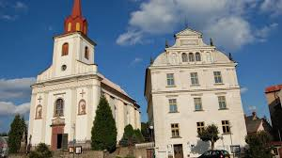

**Program aktivit na 25. týden**

Pondělí 17.6. 2024 svátek má Adolf, Adina

Dopolední aktivity

Čtení na patrech, cvičení na patrech

Odpolední aktivity

Individuální aktivity, individuální RHB

Úterý 18.6. 2024 svátek má Milan, Milana

Dopolední aktivity

Vystoupení žáku ZŠ Nová Paka

Odpolední aktivity

Narozeninové posezení

Středa 19.6. 2024 svátek má Leoš, Leo

Dopolední aktivity

Pedikúra

Odpolední aktivity

Pedikúra

Čtvrtek 20.6.2024 svátek má Květa, Květuše

Dopolední aktivity

Prodej textilu na hale

Odpolední aktivity

Procházky po Nové Pace

Pátek 21.6. 2024 svátek má Alois, Aloisie

Dopolední aktivity

Pedikúra

Odpolední aktivity

Pedikúra